ФЕДЕРАЛЬНОЕ ГОСУДАРСТВЕННОЕ ОБРАЗОВАТЕЛЬНОЕ УЧРЕЖДЕНИЕ ВЫСШЕГО ОБРАЗОВАНИЯ
МОСКОВСКИЙ АВИАЦИОННЫЙ ИНСТИТУТ
(НАЦИОНАЛЬНЫЙ ИССЛЕДОВАТЕЛЬСКИЙ УНИВЕРСИТЕТ)

ОТЧЕТ
О ВЫПОЛНЕНИИ ЛАБОРАТОРНОЙ РАБОТЫ
«ДИНАМИКА СИСТЕМЫ»
ПО ДИСЦИПЛИНЕ «ОСНОВЫ КОМПЬЮТЕРНОГО МОДЕЛИРОВАНИЯ ДИНАМИЧЕСКИХ СИСТЕМ
ВАРИАНТ ЗАДАНИЯ №6

Выполнил(а) студент группы M8O-203Б-23
Ерофеева А.В._____________________________
подпись, дата
Проверил и принял
Ст. преп. каф. 802 Волков Е.В._____________________________
подпись, дата
с оценкой _____________________________

Москва, 2024

Вариант № 6
Задание:
С помощью средств языка программирования Python проинтегрировать систему дифференциальных уравнений с двумя степенями свободы. Построить анимацию движения системы, а также графики законов движения системы и указанных в задании реакций для разных случаев системы.
Механическая система:
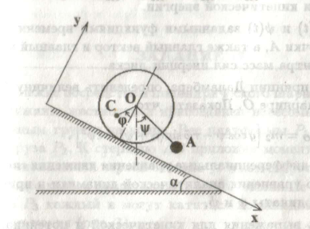

Текст программы
# Численное вычисление углов phi, psi
def system_dynamics(t, y):
phi, psi, phi_dot, psi_dot = y
# Коэффициенты уравнений
a11 = m1 * (a**2 + r**2 - 2 * a * r * np.cos(phi)) + J + m2 * r**2
a12 = m2 * l * r * np.cos(alpha + psi)
a1 = ((m1 + m2) * g * r * np.sin(alpha) - m1 * g * a * np.sin(alpha + phi) -
m1 * a * r * phi_dot**2 * np.sin(phi) + m2 * l * r * psi_dot**2 * np.sin(alpha + psi))
a21 = r * np.cos(alpha + psi)
a22 = l
a2 = -g * np.sin(psi)
# Составление матричной системы
A = np.array([[a11, a12], [a21, a22]])
b = np.array([a1, a2])
# Решение линейной системы для угловых ускорений
phi_ddot, psi_ddot = np.linalg.solve(A, b)
# Возвращаем производные состояния
return [phi_dot, psi_dot, phi_ddot, psi_ddot]
# Начальные условия
y0 = [np.pi / 4, np.pi / 6, 0, 0.2]
# Решение системы уравнений
sol = solve_ivp(system_dynamics, [t_start, t_end], y0, t_eval=t_eval)
phi = sol.y[0] # Угол phi как функция времени
psi = sol.y[1] # Угол psi как функция времени
phi_dot = sol.y[2] # Угловая скорость phi_dot
psi_dot = sol.y[3] # Угловая скорость psi_dot
phi_ddot = np.gradient(phi_dot, t_eval) # Угловое ускорение phi
psi_ddot = np.gradient(psi_dot, t_eval) # Угловое ускорение psi
R0 = m2 * (g * np.cos(psi) - r * phi_ddot * np.sin(alpha + psi) + l * psi_dot**2)
# Построение графиков углов phi, psi и реакции R0 от времени
fig, ax = plt.subplots(3, 1, figsize=(10, 9)) # Три графика сверху вниз
# График угла phi
ax[0].plot(t_eval, phi, label='phi(t)', color='b')
ax[0].set_title('Зависимость угла φ от времени')
ax[0].set_xlabel('Время, t (с)')
ax[0].set_ylabel('Угол φ (рад)')
ax[0].grid(True)
ax[0].legend()
# График угла psi
ax[1].plot(t_eval, psi, label='psi(t)', color='r')
ax[1].set_title('Зависимость угла ψ от времени')
ax[1].set_xlabel('Время, t (с)')
ax[1].set_ylabel('Угол ψ (рад)')
ax[1].grid(True)
ax[1].legend()
# График силы давления в шарнире О R0
ax[2].plot(t_eval, R0, label=r'$R_0(t)$', color='g')
ax[2].set_title("Зависимость реакции $R_0$ от времени")
ax[2].set_xlabel("Время, t (с)")
ax[2].set_ylabel("Реакция $R_0$, Н")
ax[2].grid(True)
ax[2].legend()
plt.tight_layout()
Результат работы программы:
- m1 = 1 (масса диска), m2 = 0.5 (масса груза), J = 0.2 (момент инерции диска), r = 0.5 (радиус диска), a = 0.25 (расстояние от центра диска до центра тяжести), l = 1 (длина стержня), alpha = pi/12 (угол наклона плоскости), g = 9.8 (ускорение свободного падения), phi = pi/4 (начальный угол отклонения центра масс от вертикали), psi = pi/6 (начальный угол отклонения стержня от вертикали, phi_dot = 0 , psi_dot = 0.2 (начальные значения производных).
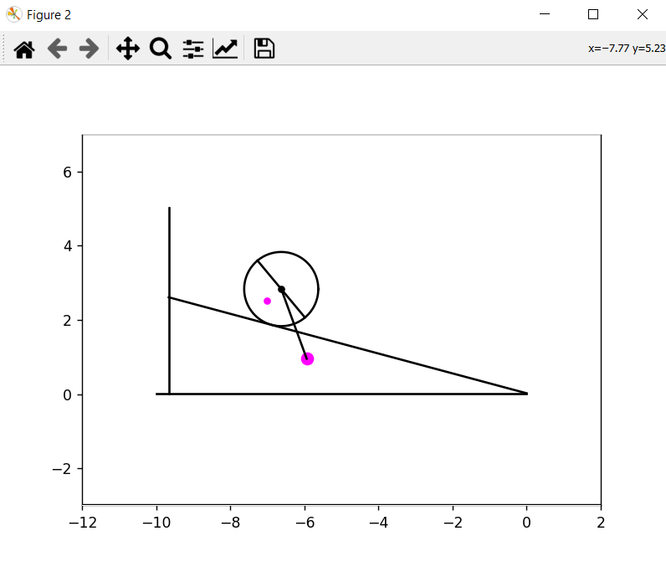
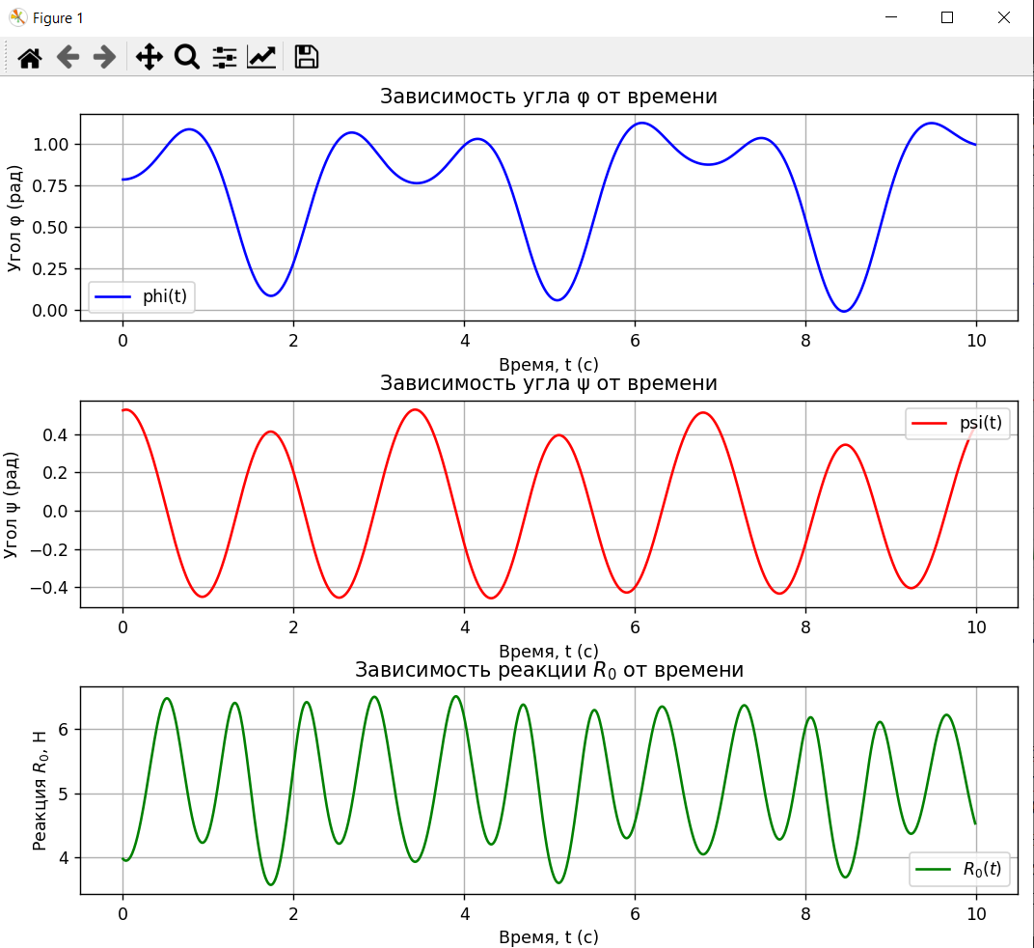
Радиус диска небольшой, меньше длины стержня, масса диска чуть больше массы груза, стержень лишь слегка отклонен от вертикали.
Результат:
Система демонстрирует плавные колебания с постепенным изменением углов phi и psi. При этом диск не скатывается вниз, а лишь колеблется на месте из-за небольших масс и низкой инерционности системы.
- m1 = 3 (масса диска), m2 = 2 (масса груза), J = 0.8 (момент инерции диска), r = 1 (радиус диска), a = 0.25 (расстояние от центра диска до центра тяжести), l = 1.5 (длина стержня), alpha = pi/12 (угол наклона плоскости), g = 9.8 (ускорение свободного падения), phi = pi/4 (начальный угол отклонения центра масс от вертикали), psi = pi/6 (начальный угол отклонения стержня от вертикали, phi_dot = 0 , psi_dot = 0.1 (начальные значения производных).
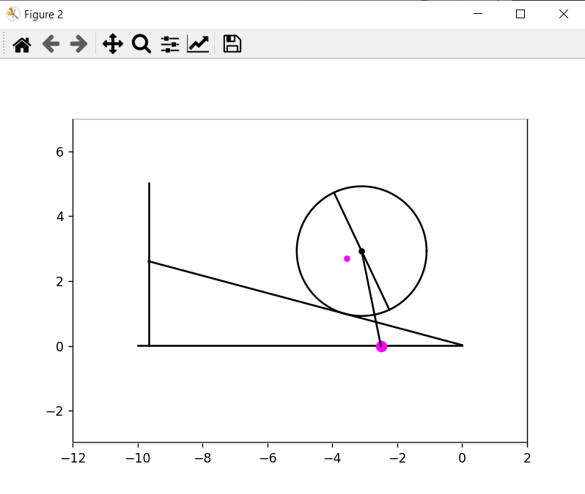
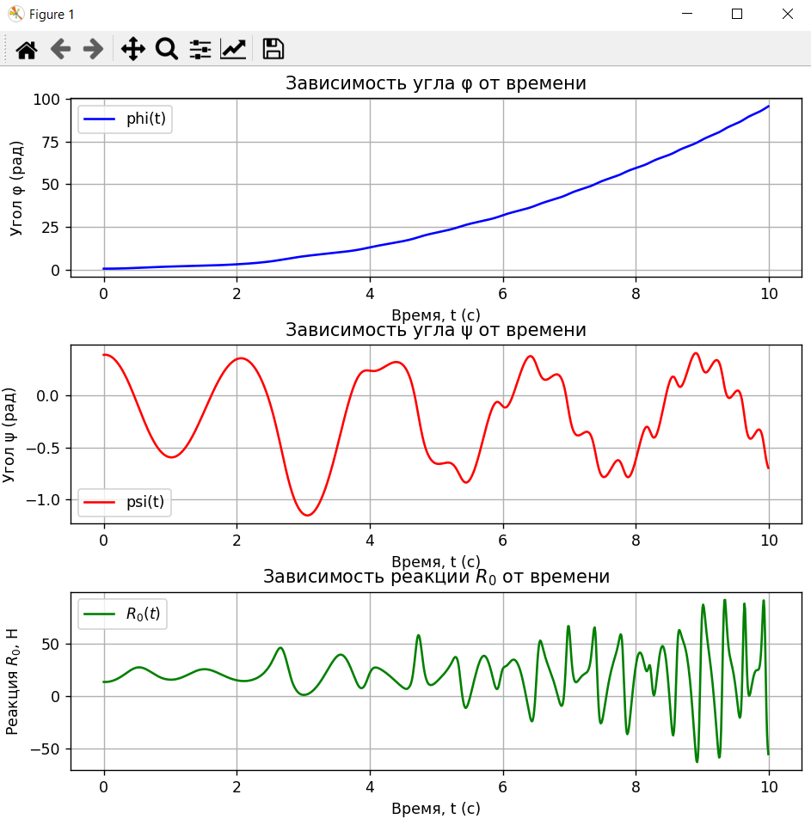
Радиус диска большой, масса диска чуть больше массы груза, стержень слегка отклонен от вертикали
Результат:
Диск быстро скатился с наклонной поверхности. Угол phi меняется плавно, амплитуда колебаний уменьшилась. Колебания угла psi стали более выраженными за счет увеличения длины стержня.

- m1 = 1 (масса диска), m2 = 5 (масса груза), J = 0.2 (момент инерции диска), r = 0.5 (радиус диска), a = 0.25 (расстояние от центра диска до центра тяжести), l = 1 (длина стержня), alpha = pi/12 (угол наклона плоскости), g = 9.8 (ускорение свободного падения), phi = pi/6 (начальный угол отклонения центра масс от вертикали), psi = pi (начальный угол отклонения стержня от вертикали, phi_dot = 0 , psi_dot = 0.2 (начальные значения производных).
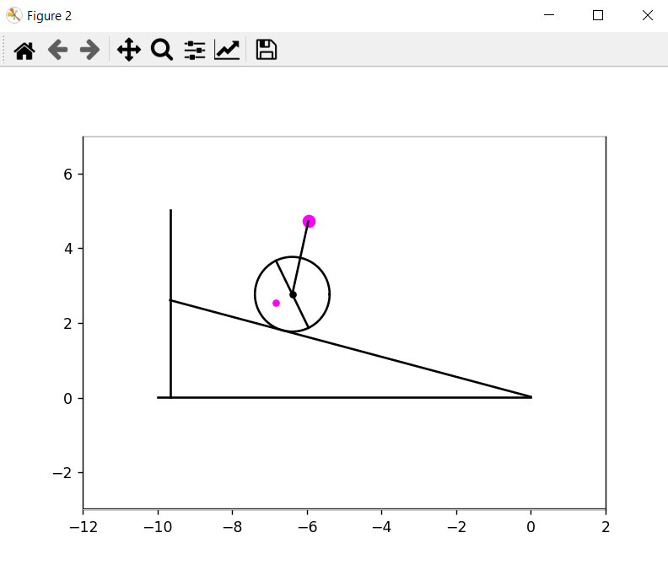
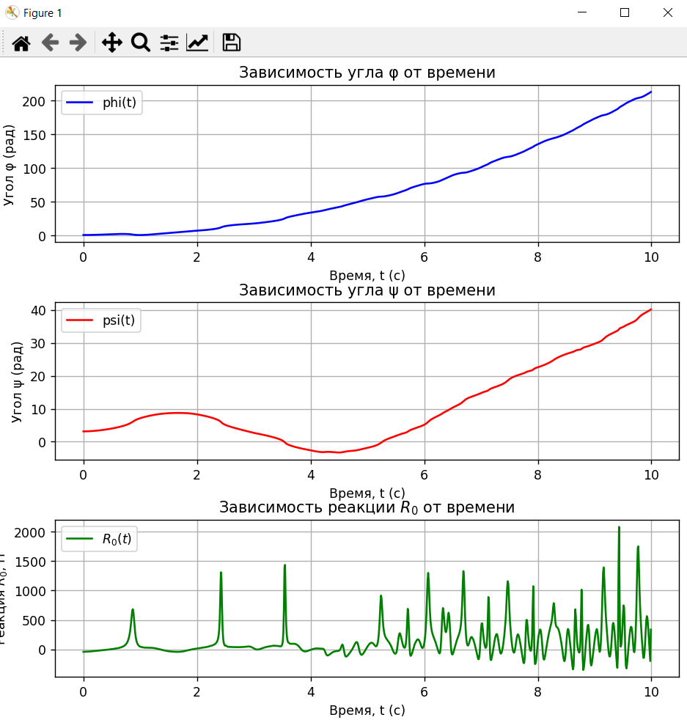
Масса груза больше массы диска, стержень стоит вертикально.
Результат:
Система изначально сильно неустойчива из-за вертикального положения груза. Это приводит к интенсивному началу движения (диск быстро скатился вниз). Колебания диска зависят от динамики груза (груз ведёт себя как доминирующий элемент системы). Реакция R0 будет высокой и будет значительно меняться во времени, указывая на существенное влияние массы груза на систему.

Вывод:
В ходе выполнения работы я смоделировала движение системы, используя в качестве законов движения уравнения Лагранжа второго рода. Также были построены графики phi(t), psi(t), R0(t), рассмотрены разные случаи поведения системы при разных входных параметрах.

